Федеральное государственное образовательное бюджетное учреждение высшего образования

**Финансовый университет при Правительстве Российской Федерации**

Департамент анализа данных, принятия решений и финансовых

Отчет по контрольной работе по теме:

«Проектирование системы работы склада компании по доставке товаров из магазина компании»

Выполнил:

Студент группы ПИ18-1

**Гриднев Дмитрий Владимирович**,

Руководитель:

к.э.н., доцент

**Медведев Александр Валерьевич**

**Оглавление**

Диаграмма прецедентов 3

Диаграмма деятельности 3

Диаграмма классов 4

Диаграмма последовательности действий 4

# Диаграмма прецедентов

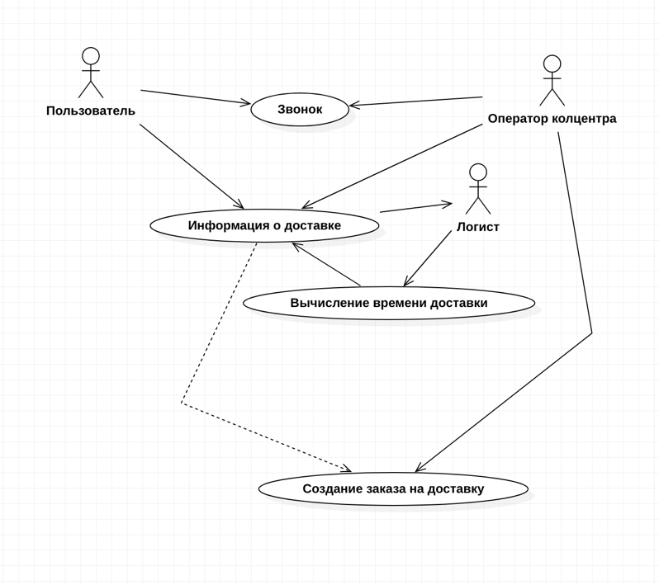

# Диаграмма деятельности

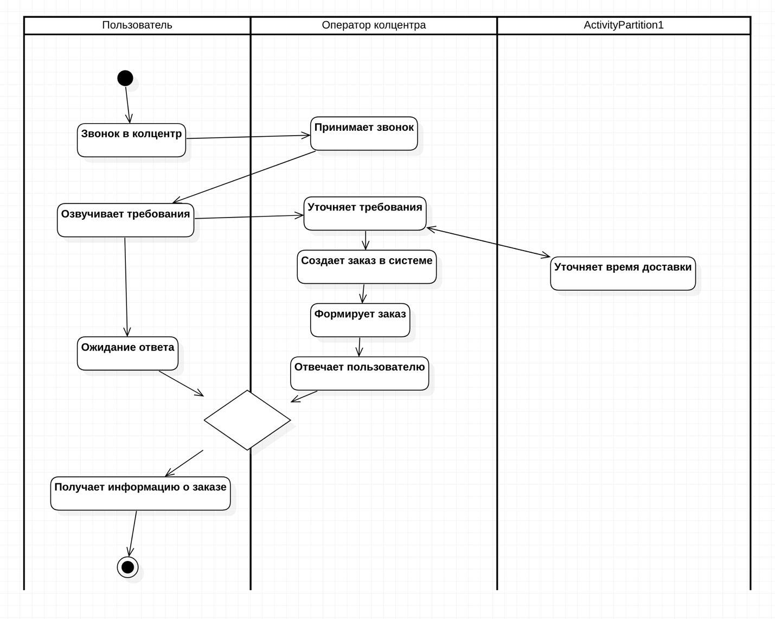

# Диаграмма классов

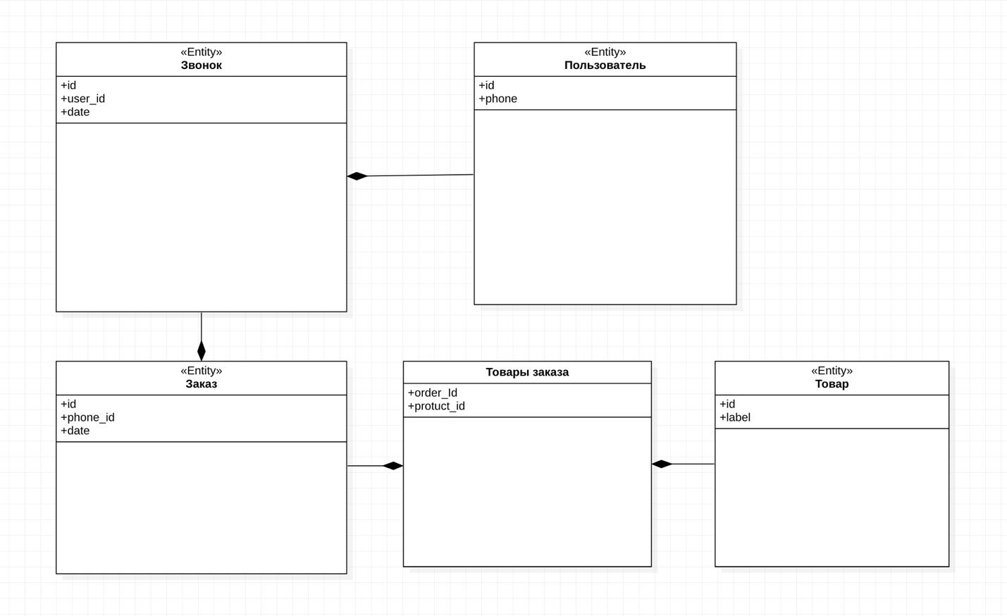

# Диаграмма последовательности действий

Диаграмма состояний

